BOKSLUTSKOMMUNIKÈ

2016-01-01--2016-12-31
Jojka Communications AB (publ)
556666-6466
(JOJK)

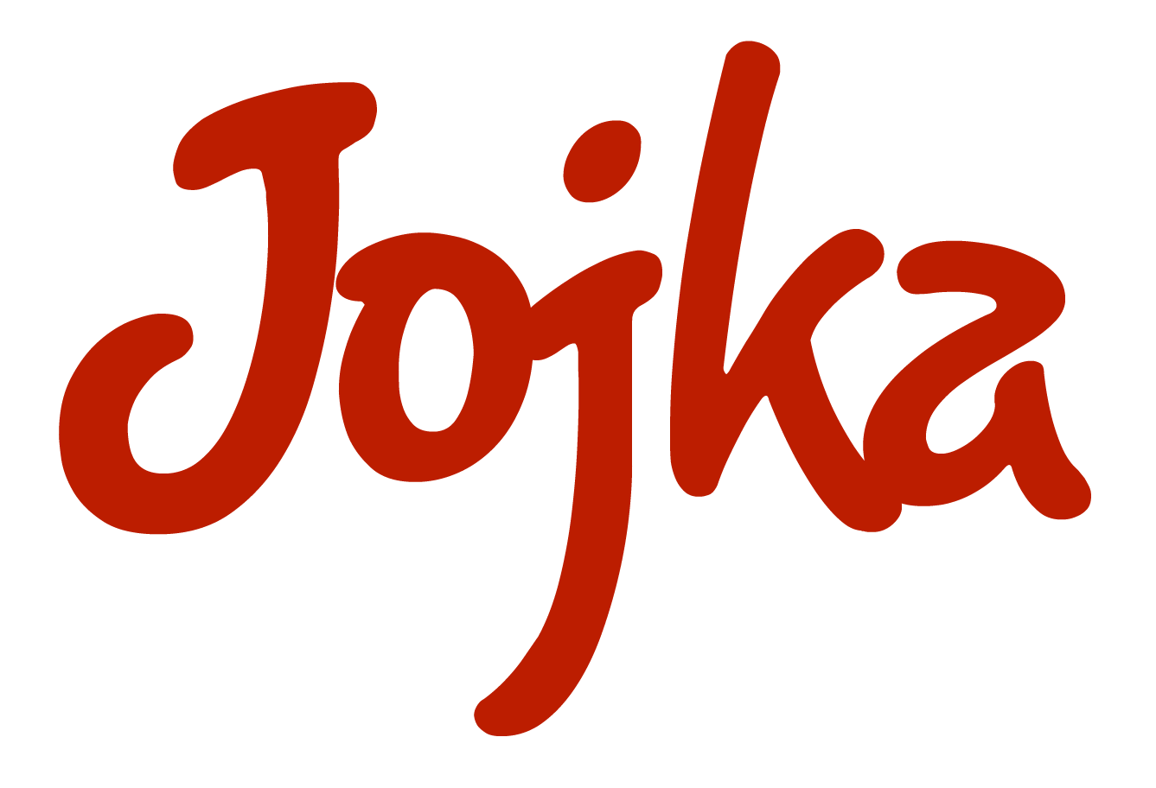
10 FEBRUARI 2017

Styrelsen fÖR JOJKA COMMUNICATIONS AB

Siffror i sammandrag

Januari – december 2016

Januari – december 2016 jämfört med motsvarande period 2015:

- Nettoomsättning: KSEK 9 635 (KSEK 8 083)
- Resultatet efter finansiella poster: KSEK -1 257 (KSEK -1 448)
- Resultatet per aktie*: SEK -0,13 (SEK -0,15)
* Beräknat på 9 577 366 aktier

Oktober - december 2016

Fjärde kvartalet 2016 jämfört med motsvarande kvartal 2015:

- Nettoomsättning: KSEK 4 111 (KSEK 2 206)

- Resultatet efter finansnetto: KSEK -248* (KSEK -512)
*Perioden har belastats med KSEK 165 högre personalkostnader än motsvarande period förra året.

- Resultatet per aktie*: SEK -0,03 (SEK -0,05)
* Beräknat på 9 577 366 aktier

VD har ordet
Bäste aktieägare, det är nu i stort sett på dagen fyra år sedan jag tillträdde som VD för Jojka. Under 2016 har vi lagt fram den vision och affärsplan för styrelsen som kommer ligga tillgrund för vårt arbete under 2016-2018. Planen är offensiv och går till stora delar ut på̊ att fortsätta utveckla den tekniska plattformen i kombination med effektivare sälj och marknadsföring. På detta sätt ska vi nå̊ en marknadsledande position i Norden och över tid även ta marknadsandelar i övriga Europa.
Som tidigare kommunicerats har vår största kund från tidigare år dramatiskt minskat sina inköp från oss, kunden stod 2015 för cirka 40% av vår omsättning. Vi har kämpat med näbbar och klor och slutar trots detta betydande bortfall året med en omsättningstillväxt på plus 17,5% jämfört med 2015. Vår underliggande tillväxt för 2016 ligger, taget ovan i beaktande, därmed på cirka 100%. Under vår tid på Jojka har omsättningen ökat med 304% och antal utskickade SMS med 502%.
Vi har även minskat förlusten under året med ca KSEK 200 så även här visar vi att vi är på rätt spår. Självklart hade året resultat förbättrats väsentligt mer än så utan det stora omsättningsbortfallet från den tidigare nämnda storkunden. Under Q4 förbättrades resultatet med KSEK 264 jämfört med motsvarande period förra året trots att personalkostnaderna under samma period ökade med KSEK 165. Vi ser i detta en stark trend som är mycket positiv och visar på att vi är på god väg mot lönsamhet.
Under Q4 fick Jojka ett starkt tillskott i form av Carl Ekerling som nu är anställd som COO och kommer bland annat ta hand om vår fortsatta tekniska utveckling. Utan att avslöja för mycket och gå händelserna i förväg så kommer fokus framöver att läggas på fortsatt expansion inom befintliga segment men också inbrytning på nya för Jojka viktiga segment och marknader där vi ser god lönsamhetspotential. Ett breddat produktutbud samt ökat krav på långsiktig lönsamhet kommer också̊ ges allt högre prioriterat än tidigare.
Spelindustrin har under året vuxit fram som ett nytt och mycket intressant segment för Jojka. Vi har på kort tid tecknat avtal med ett antal ledande aktörer inom segmentet och har goda förhoppningar att inom en snar framtid kunna presentera flera samarbeten. Spelindustrin har verkligen givit Jojka förtroendet att leverera vår eminenta produkt till dem.
Jag läste nyligen något väldigt intressant! Att inom 2 år så kommer desktop har förlorat sin betydelse inom E-handel, vilket alltså resulterar i att mobilen blir den absolut viktigaste kanalen för handel inom en snar framtid. Genom att mobilen blir så viktig finns det inget bättre sätt att kommunicera med kunderna, personal och leverantörer än med SMS. 97% av alla SMS som skickas läses ju inom 3 minuter. Detta är en mycket bra nyhet för Jojka som tillsammans med en i grunden stark tillväxt, förbättrade resultat samt utveckling av plattformen gör mig positiv inför 2017.
Rutger Lindquist
VD, Jojka Communications AB (publ)

Väsentliga händelser under perioden

- Jojka gjorde all time high i både oktober och november
- Jojka ökade omsättningen med 84% i Q4 jämfört med föregående år
- Arbetet med uppgradering av plattformen inleddes
- Bethard adderades till listan av spelbolagskunder

Väsentliga händelser efter perioden utgång

- Stark början på året där volymen ökade med 108% jämfört med januari 2016
- Hemsidan uppdaterades under januari
- Prishöjning på SMS genomfördes

Väsentliga händelser under året

Allmänt
- Jojka tog flera viktiga order med spelbolag som InstaCasino, Dunder och Bethard
- Nya avtal med flera viktiga e-handlare som Nordicfeel, Partykungen och Junkyard
- Jan Swedin valdes in i styrelsen på extra bolagstämma i januari

Produkt
- Jojka var först i Sverige med att lansera möjligheten att skicka emojis från kommersiella SMS plattformar
- Arbetet med uppgradering av plattformen inleddes

Omsättning/tillväxt
- Bolaget tappade en mycket viktig kund som under 2015 stod för 40% av omsättningen
- Bolaget ökade trots det omsättningen med 17,5% jämfört med 2015. Den underliggande tillväxten, borträknat storkunden, var därmed cirka 100%.
- Omsättningen under Q4 2016 var 86% högre än motsvarande period 2015

Kundbas
- Bolaget har följt planen och breddat kundbasen framförallt inom spelbranschen

Nyckeltal
(KSEK) | 2016 | 2015 | Okt - dec 2016 | Okt – dec 2015
Nettoomsättning | 9 635 | 8 083 | 4 111 | 2 206
Rörelseresultat (EBIT) | -1 249 | -1 441 | -248 | -512
Resultat efter finansiell poster | -1 257 | -1 448 | -248 | -512
Soliditet, % | 60 | 66 | 60 | 66
Antal aktier, stycken | 9 577 366 | 9 577 366 | 9 577 366 | 9 577 366
Resultat/aktie, SEK | -0,13 | -0,15 | -0,03 | -0,05
Eget kapital/aktie, SEK | 0,35 | 0,48 | 0,35 | 0,48

Nyckeltalsdefinitioner
Nettoomsättning Total omsättning
Soliditet Eget kapital
Resultat per aktie Resultat efter finansiella poster/antal aktier
Eget kapital per aktie Eget kapital i relation till antalet aktier i slutet av perioden

Insynspersoner Innehav aktier
(direkt/indirekt)

Stefan Lennhammer 2776573
Göran Tollstam 45000
Rutger Lindquist 803997
Lars Nordlander 877302
Fredrik Dalebrant 138000
Kerstin Ekstedt 60000
Anders Ericsson (vald revisor)

Aktien och aktieägare
Jojka Communications AB (publ) listades den 18 juli 2007 på AktieTorget som är ett värdepappersbolag under Finansinspektionens tillsyn. Per den 31 december 2016 var
9 577 366 aktier utgivna. Samtliga aktier har lika rätt till bolagets vinst och tillgångar. Vid fjärde kvartalets utgång hade Jojka Communications AB 842 aktieägare. Under fjärde kvartalet 2016 handlades aktien till lägst 2,81 SEK och högst 3,65 SEK.

Personal
Antalet anställda uppgick vid periodens slut till 3 heltidstjänster.

Bolagsstruktur
Jojka Communications AB är ett publikt aktiebolag
Redovisningsprinciper
Helårsrapporten är upprättad i enlighet med BFNAR 2012:1 Årsredovisning och koncernredovisning.

Granskning av revisor
Denna helårsrapport har inte granskats av Jojka Communications AB revisor.

Utdelning
Ingen utdelning föreslås

Kommande finansiella rapporter
2017-05-19 kl.15.00: Årsstämma i bolagets lokaler i Stockholm
2017-04-21: Q1 rapport
2017-07-14: Q2 rapport
2017-10-20: Q3 rapport

Den fullständiga årsredovisningen kommer att finnas tillgänglig hos bolaget och på bolagets hemsida tre (3) veckor innan bolagets årsstämma.

För ytterligare information
VD Rutger Lindquist

Rutger.lindquist@jojka.com
070-996 66 66

Ekonomisk redogörelse för perioden
Resultaträkning  (KSEK) |  | Jan-dec 2016 | Jan-dec 2015 | Okt-dec 2016 | Okt-dec 2015
Nettoomsättning |  | 9 635 | 8 083 | 4 111 | 2 206
Övriga rörelseintäkter |  | - | - | - | -
 |  | 9 635 | 8 083 | 4 111 | 2 206
Rörelsens kostnader
Övriga externa kostnader |  | -8 568 | -7 473 | -3 596 | -2 121
Personalkostnader |  | -1 967 | -1 705 | -673 | -508
Avskrivningar |  | -349 | -346 | -90 | -89
Summa rörelsekostnader |  | -10 884 | - 9 524 | -4 359 | -2 718
Rörelseresultat /EBIT) |  | -1 249 | -1 441 | -248 | -512
Finansnetto |  | -8 | -7 | - | -
Resultat |  | -1 257 | - 1 448 | -248 | -512

Balansräkning
(KSEK) |  | 2016-12-31 | 2015-12-31
TILLGÅNGAR
Anläggningstillgångar
Immateriella anläggningstillgångar
Balanserade utgifter för utvecklingsarbeten |  | 355 | 631
 |  | 355 | 631
Finansiella anläggningstillgångar
Andra långfristiga fordringar |  | 5 | 9
 |  | 5 | 9
Summa anläggningstillgångar |  | 360 | 640
Omsättningstillgångar
Kortfristiga fordringar
Kundfordringar |  | 986 | 429
Övriga fordringar |  | 11 | 11
Förutbetalda kostnader och upplupna intäkter |  | 1 368 | 832
 |  | 2 365 | 1 272
Kassa och bank |  | 2 922 | 5 039
 |  | 2 922 | 5 039
Summa omsättningstillgångar |  | 6 311 | 6 311
Summa tillgångar |  | 5 647 | 6 951

Balansräkning
(KSEK) |  | 2016-12-31 | 2015-12-31
EGET KAPITAL OCH SKULDER
Bundet eget kapital
Aktiekapital |  | 2 394 | 2 394
Reservfond |  | 551 | 551
Fritt eget kapital
Fria reserver |  | 1 677 | 3 125
Periodens resultat |  | -1 257 | -1 448
Summa eget kapital |  | 3 365 | 4 622
Kortfristiga skulder
Leverantörsskulder |  | 1 136 | 1 326
Övriga skulder |  | 514 | 338
Upplupna kostnader och förutbetalda intäkter |  | 632 | 665
 |  | 2 282 | 2 329
Summa eget kapital och skulder |  | 5 647 | 6 951
Ställda säkerheter |  | 500 | 500
Ansvarsförbindelser |  | Inga | Inga

Kassaflödesanalys
(KSEK) |  | 2016-01-01 | 2015-01-01
 |  | 2016-12-31 | 2015-12-31
Den löpande verksamheten
Resultat efter finansiella poster |  | -1 257 | -1 448
Justeringar för poster som inte ingår i kassaflödet |  | 343 | 346
Betald skatt |  | -11 | 7
Kassaflöde från den löpande verksamheten före
förändring av rörelsekapital |  | -925 | -1 095
Kassaflöde från förändring av rörelsekapitalet
Förändring av kundfordringar |  | -557 | 515
Förändring av kortfristiga fordringar |  | -500 | 72
Förändring av leverantörsskulder |  | -191 | 205
Förändring av kortfristiga skulder |  | 119 | 233
Kassaflöde från den löpande verksamheten |  | -2 054 | -70
Investeringsverksamheten
Investeringar i immateriella anläggningstillgångar |  | -69 | -84
Investeringar i materiella anläggningstillgångar |  | 0 | 0
Kassaflöde från investerarverksamheten |  | -69 | -84
Finansieringsverksamheten
Nyemission |  | 0 | 3 991
Utbetald utdelning |  | 0 | 0
Kassaflöde från finansieringsverksamheten |  | 0 | 3 991
Årets kassaflöde |  | -2 123 | 3 837
Likvida medel vid årets början
Likvida medel vid årets början |  | 5 039 | 1 202
Kursdifferens i likvida medel
Kursdifferens i likvida medel |  | 6 | 0
Likvida medel vid årets slut |  | 2 922 | 5 039
Kassaflöde från den löpande verksamheten: KSEK -2 054 (KSEK -70)
Kassaflöde före förändring av rörelsekapital KSEK – 925 (KSEK – 1 095). Den stora förändringen av rörelsekapital är engångseffekt gällande fakturering årskiftet14/15 och leverantörsbetalning årsskiftet 15/16.

